



安裝方式：先至網站🡪download🡪current 1.11.0🡪第一個link🡪copy網址

🡪回到Eclipse🡪Help🡪Install new software🡪add

🡪Location 貼上網址(name自己取名即可🡪add🡪兩項全勾

🡪next🡪next🡪I accept…🡪finish🡪等安裝完畢，重啟Eclipse即完成

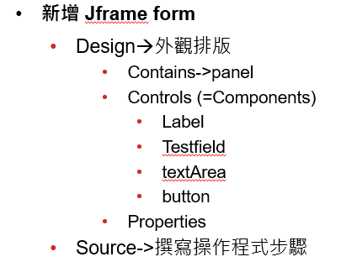



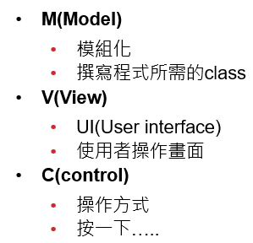

設計學生成績系統

1. M(Model)

Data Base🡪table

|  |  |  |  |  |  |
| --- | --- | --- | --- | --- | --- |
| student | | | | | |
| Name | chi | eng | math | sum | Ave |
| String | int | int | int | int | double |

java class

|  |
| --- |
| Class student |
| -name:String;  -chi:int;  -eng:int;  -math:int;  -sum:int;  -Ave:double; |
| student(名,國,英,數); |
| set/get |

1. V(view)🡪UI

學生成績系統

名:

國:

英:

數:

確定

name

chi

math

eng

ok

output

1. C(controller)

確定 按一下

名,國,英,數

國,英,數

String🡪int

new student

你的成績為:

名:_________

國:_________

英:_________

數:_________

總:_________

平:_________

output

